Un territoire de 54 **communes**

Aiguines, Ampus, Les Arcs sur Argens, Artignosc, Aups Bargême, Bargemon, La Bastide, Baudinard, Bauduen, Le Bourguet, Brénon, Callas, Le Cannet des Maures, Cavalaire, Chateaudouble, Château Vieux, Clavier, Cogolin, Comps S/Artuby, La Croix Valmer, Draguignan, Figanières, Flayosc, La Garde Freinet, Gassin, Grimaud, Lorgues, Le Luc en Provence, La Martre, Les Mayons, Moissac Bellevue, Montferrat, La Môle, La Motte, Le Muy, Plan de la Tour, Ramatuelle, Rayol Canadel, Régusse, La Roque Esclapon, Saint Antonin, Saint Tropez, Sainte Maxime, Salernes, Les Salles s/Verdon, Sillans la Cascade, Taradeau, Le Thoronet, Tourtour, Trans en Provence, Trigance, Vidauban, Villecroze, Vérignon.

****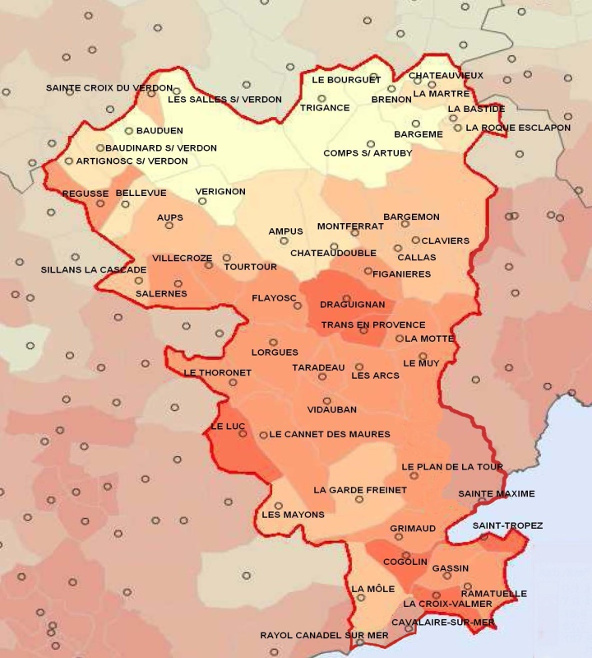

[Tapez une citation prise dans le document, ou la synthèse d’un passage intéressant. Vous pouvez placer la zone de texte n’importe où dans le document et modifier sa mise en forme à l’aide de l’onglet Outils de dessin.]

**L’accompagnement du gestionnaire de cas n’entraine aucun coût financier pour la personne âgée.**



**Plateforme territoriale d’Appui (PTA) :**

Une équipe de professionnels pour rechercher des solutions concrètes et efficaces pour améliorer la prise en charge des personnes âgées.

Email : **contact@ctavarest.fr**

Tél. : **04 94 47 02 02**

Fax : 04 94 39 40 38

Horaires :

du lundi au vendredi de 9h à 18h

**www.ctavarest.fr**

MAIA - PTA

97, avenue de la Commanderie

83300 DRAGUIGNAN





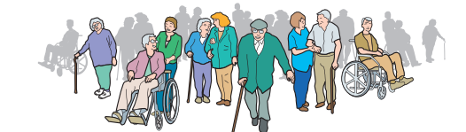

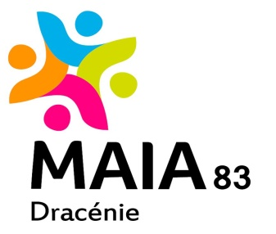

**Méthode d’Action pour l’Intégration des services d’Aide et de soins dans le champ de l’Autonomie.**

**Le pilote :** Catherine Certari

**L’équipe de gestionnaire de cas :**

Aline Atienzar

🕽 06.08.11.46.67

Kimberley OCHEM

🕽 06.38.17.13.70

Mélanie DENYS

🕽 06.49.42.70.96

Les Objectifs de la **MAIA**

Méthode d’Action pour l’Intégration des services d’aide et de soins dans le champ de l’autonomie

* *Simplifier le parcours des personnes âgées et de leurs aidants en leur offrant une réponse harmonisée, complète et adaptée.*
* *Favoriser le maintien à domicile des personnes âgées en situation complexe en offrant un accompagnement personnalisé par un « gestionnaire de cas »*



# Gestion de cas, accompagnement des personnes âgées en situation complexe :

* **Evaluations multidimensionnelles**de la situation lors de visites à domicile. Elaboration d’un Plan de Services individualisé (PSI),
* **Coordination** avec les médecins traitants, les professionnels médico-sociaux et sociaux (services d’aides et de soins, Infirmiers…) contribuant au maintien à domicile,
* **Accompagnement et suivi intensif personnalisé** de la personne pour le maintien au domicile,
* **Soutien** des proches et des aidants.

Les Critères d’**orientation**

Personnes âgées (à partir de 60 ans*) en **perte d’autonomie**, dont le projet de maintien à domicile est fragilisé.

En l’absence de situation médicale aigue ou de crise, la personne qui souhaite rester au domicile, relève d’une orientation en gestion de cas si tous les critères suivants sont présents :

**311**

**22**

**1**

* Peut bénéficier d’un accompagnement en gestion de cas, toutes personnes de moins de 60 ans présentant une maladie d’Alzheimer ou maladie neurodégénérative diagnostiquée.

Comment faire appel au service de **gestion** de cas de la **MAIA** ?

Vous êtes un professionnel de proximité (santé, médico-social, social) et vous avez repéré chez la personne âgée les critères d’orientation.

Votre premier interlocuteur est la CTA.

|  |
| --- |
| **Demande d’intervention à la CTA** |
| * Fiche d’orientation du Var par mail, fax, courrier ou téléphone * Recueil du consentement de la personne orientée ou son entourage |

|  |
| --- |
| **La CTA** |
| * Réceptionne la demande et vérifie les critères d’orientation * Si besoin, active le passage de l’équipe mobile de gériatrie et/ou de psychiatrie du sujet âgé, pour une aide à l’orientation (pour les > 75 ans) * Transmission au service « gestion de cas » |



|  |
| --- |
| **Orientation** |
| * Le service de gestion de cas réalise une primo-évaluation au domicile * Analyse les critères d’orientation |



|  |
| --- |
| **Service de gestion de cas MAIA** |
| * Décision en équipe de l’inclusion au regard des critères ou réorientation * Début de l’accompagnement en gestion de cas dans le respect des souhaits de la personne * Informations aux différents professionnels de la décision |